А.А. НИКИТИН
Научный руководитель – Ю.А. ПОПОВ, д.т.н., профессор
Московский инженерно-физический институт (государственный университет)

ПРОЕКТ: ВИЗУАЛИЗАЦИЯ АВТОМАТИЗИРОВАННОГО САМОХОДНОГО АГРЕГАТА

В проекте рассмотрены принципы построения и движения автоматического самоходного агрегата с использованием среды моделирования 3D Studio Max 7.0. Модель предназначена для испытаний агрегатов на виртуальных полигонах и предоставление результатов для конструкторов.
Предлагается техническое решение создания транспортных средств для освоения и развития Севера и Сибири, отличное от используемых в традиционной вездеходной технике. В основе лежит использование компьютерных средств и систем, встраиваемых в объект управления. Это позволяет создать автоматизированные самоходные агрегаты (АСА) высокой грузоподъемности и проходимости для широкого применения и эксплуатации в условиях Приполярья, Сибири и других труднодоступных районов России, обеспечивающих комфортные условия для обслуживающего персонала экологическую защиту местности. Данная техника может быть использована для перевозки людей, транспортировки грузов в труднодоступные районы, а так же для строительства дорог, портов и причалов, газопроводов и нефтепроводов, перемещения малых ядерных установок, комплексов для очистки воды, установок для резки и утилизация субмарин, в лесном и добывающем хозяйстве: заготовка, транспортировка, переработка древесины, добыча переработка и транспортировка полезных ископаемых. Данная техника должна обеспечивать работу в таких регионах преимущественно вахтовым методом, реализуя полный технологический цикл и в то же время бригады должны обладать всем необходимым для продуктивного труда, отдыха и проживания в суровых условиях.
АСА должны максимально использовать имеющиеся конструкции и механизмы, а так же современные технические средства, в том числе компьютерную технику. Для реализации и решения данных задач авторы предлагают проект нового вида техники: “Автоматизированные самоходные агрегаты (АСА)” (рис. 1, 2).
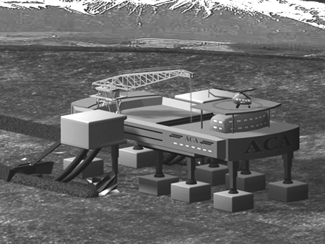
Рис.1 АСА для строительства трубопровода
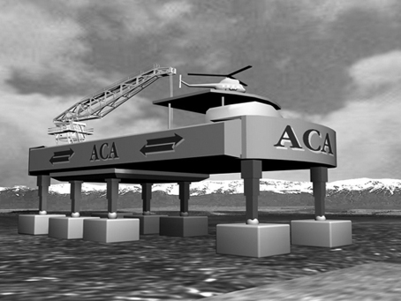
Рис.2 Общий вид транспортного АСА
- Описание проекта.
Предлагаются унифицированные технические решения по созданию семейства автоматизированных самоходных агрегатов АСА для использования в строительстве систем трубопроводного транспорта для транспортировки природных богатств из Северных регионов России (нефть, газ, чистая вода), включая трубопроводы для пневматического контейнерного транспорта.
Трубопроводный транспорт, независимый от погодных, климатических условий, обеспечит решение Главной задачи России по организации грузового потока Европа-Азия, Китай, Индия и организацию водопроводов из Северных регионов Росси в Южно-Азиатский регион.
АСА обеспечит круглогодичное строительство вахтовым методом с проживанием в комфортных условиях и работе с использованием новейших технологий непрерывного производства бесшовных труб из высокопрочных пластических материалов. Наиболее эффективна работа на трассе большого количества АСА по методике, реализованной при историческом строительстве ТРАНСИБА. АСА также могут быть использованы при строительстве дорог, обустройстве газо-нефтеносных месторождений, добычи полезных ископаемых, транспортировки грузов по пересеченной местности с преодолением водных преград, транспортировки грузов с суши на корабли и наоборот, заготовке леса и пр.
Для выполнения вышеназванных функций АСА разделяются на два типа:
1. Функциональные автоматизированные самоходные агрегаты -АСАФ с грузоподъемностью до трехсот тонн, несущие на себе, необходимые для выполнения различных технологических операций машины механизмы и комплексы.
2. Транспортные автоматизированные самоходные агрегаты – АСАТ, способные перемещать до тысяч тонн полезного груза.
Оба типа АСА используют единый способ перемещения, взаимодействуя с грунтом или водной поверхностью по максимально упрощенному принципу шагания, заключающемуся в перемещении отдельных частей АСА по направлению движения в последовательности, обеспечивающей сохранение центра тяжести АСА внутри опорного контура.
Основу конструкции обеих типов составляет несущая платформа НП, поочередно опирающаяся в процессе «шагания» АСА на две группы опор регулируемой длины ОРД, каждая из которых способна поддерживать НП в горизонтальном положении на любом разрешенном для эксплуатации АСА рельефе местности. У АСАТ средняя группа опор заменяется грузовым контейнером ГК на жестких подвесах регулируемой длины ПРД. В качестве опоры ГК способен держать на себе АСАТ как на грунте, так и на воде.
Устойчивость АСА в любой момент времени обеспечивается автоматическим изменением длины каждой из ОРД или ПРД для поддержания в горизонтальном положении НП. Этот базовый принцип обуславливает малый вес и простоту конструкций АСА при большой грузоподъемности, а также существенно снижает требования к её прочности.
На НП АСА путем подвески снизу, сбоку или размещения сверху монтируются необходимые для выполнения заданных функций механизмы, машины и комплексы, соответствующие назначению АСА, а также помещения для персонала и вертолетная площадка. У АСА, работающих на пересеченной местности, к концам ОРД крепятся поплавки, обеспечивающие плавучесть АСА и способность преодолевать водные преграды.
Компьютерные средства на борту АСА обеспечивают не только его передвижения по пересеченной местности, но и автоматическое или автоматизированное управление механизмами и комплексами АСА в соответствии с его функциональным назначением.
Компьютерные системы АСА способны запоминать пройденный путь, т.к. длина шага, количества шагов, наличия и последовательность поворотов фиксируется в памяти. Выполнив маршрут, АСА способен в автоматическом режиме вернуться в начальный пункт.
- Методика реализации проекта.
Базовая методика реализации проекта предусматривает тесное взаимодействие конструкторов агрегатов, используемых в АСА, которыми являются стандартные элементы кранового оборудования, и специалистов имитационного моделирования.
Все принципы и алгоритмы функционирования АСА последовательно проверяются с использованием функциональных моделей АСА, которые постепенно уточняются и усложняются по мере их испытания на виртуальных полигонах, выполненных с использованием цифровых карт реальных регионов Севера России. Параметры и характеристики, включая прочностные характеристики. Кранового оборудования и других агрегатов, прошедших эксплуатацию в условиях севера, последовательно вводятся в функциональную модель АСА. По мере накопления результатов испытаний производится постепенное уточнение технических характеристик и параметров АСА.
При выполнении проекта не предусматривается изготовление моделей уменьшенного масштаба.
По завершению модельных испытаний на виртуальных полигонах и цифровых картах предполагается принятие решения о построении опытного образца.
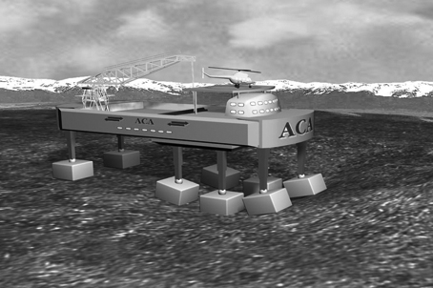
- Рис.3 Преодоление препятствий АСА
- Технические параметры демонстрируемого АСА.
Расстояние между передними и задними крайними опорами: по длине конструкции – 60 м; по ширине конструкции – 37м.
Расстояние между опорами средней и подвижной опоры: по длине 24 м.; по ширине 37 м.
Длина одного шага АСА – 22 м.
Регулируемая длина каждой телескопической опоры – 14 м.
Габариты поплавка: 6x6x3 м.
Выталкивающая сила на воде 118 тонн.
Вес конструкций АСА 140 тонн, полезная нагрузка 160 тонн, общий вес- 300 тонн.
- Актуальность применения АСА в России
АСА индустриального применения (эффективен также и туристический вариант АСА) можно сравнить с сухопутными кораблями, поэтому их роль в проведении большинства необходимых работ в труднодоступных районах Севера и Сибири трудно переоценить. При минимальных затратах АСА обеспечит круглогодичный режим работы и комфортные условия проживания для трудовых коллективов, работающих вахтовым методом, а также использование новейших технологий в комплексном освоении богатств в северных регионах России и шельфа Северного Ледовитого океана.
АСА удобен и эффективен для перемещения и эксплуатации модульных АЭС.
Принципы построения АСА были выбраны с учетом:
- простоты изготовления при максимальном использовании типовых узлов кранового и экскаваторного оборудования;
- экологической защиты покрова северных регионов (давление на грунт не более 0.1 кг/см.;
- минимальных требований к жесткости и прочности конструкций АСА.
Наиболее актуально для организации грузового потока Европа-Азия строительство с помощью АСА трубопроводов для пневматического контейнерного транспорта трубопроводов больших диаметров.
Основной задачей являлось визуализация правил и принципов функционирования агрегата в различных режимах работы. Используя созданную виртуальную модель рельефа местности, модель предоставляет возможность наблюдать и делать выводы о правильности функционирования агрегата как в процессе нормального запланированного движения, так и в процессе преодоления препятствий, или, если препятствие непреодолимое - в процесс его обхода. Модель полигона представляет собой как равномерные участки ландшафта, так и подъемы, спуски, расщелины бугры, мосты, эстакады и т.д. Все это позволяет сделать вывод о правильности функционирования модели агрегата на местности, изобилующей различными препятствиями.
Средством для создания трехмерной визуализации послужил программный пакет – 3D Studio Max 7.0, который предоставил нам возможность создания сюжетов, имитирующих движение составных механических объектов (в частности АСА), а также возможность создания сложных взаимодействий (например, взаимодействие опор АСА с грунтом, водой или болотом). Трехмерное моделирование было осуществлено поэтапно, и включило в себя четыре основных этапа: моделирование, наложение текстур, визуализация, анимация. Все параметры модели (размеры АСА, распределение веса, центр тяжести) были рассчитаны отдельно и учтены при моделировании.
Разработаны функциональные модели, на основе которых получены сценарии, алгоритмы и программы работы АСА. Таким образом, представленная работа решает проблему испытания АСА, а созданная модель может служить прототипом при построении реальных машин, крайне необходимых для освоения Сибири и создания транспортных коридоров в Высоких широтах.

Список литературы

- Автоматизированные самоходные агрегаты. Научная сессия МИФИ-98. Сборник научных трудов. Часть 7,М.:МИФИ,1998
- Создание и испытание компьютерной функциональной модели АСА и транспортных трубопроводов. Научная сессия МИФИ-98. Сборник научных трудов. Часть 9, М.: МИФИ,1998
- Инструментальные средства точного функционального моделирования автоматизированных агрегатов. Научная сессия МИФИ-99. Сб. науч. тр. Т. 9, М.: МИФИ, 1999
- Выборнов А.О., Ивлиева М.А., Попов Ю.А. Создание и испытание компьютерной функциональной модели АСА. Сборник научных трудов. Часть 9. М.: МИФИ, 1998.
- Выборнов О.А., Попов Ю.А. Реализация системы управления автоматизированного самоходного агрегата (АСА). Научная сессия МИФИ-2001. Сборник научных трудов. Т. 11, М.: МИФИ, 2001 С.101-110.

